Единая теория структуры материи
Бочаров Марк Владимирович
Физика как наука изучает общие законы строения и движения физического мира. Сущность явлений физического мира состоит в движении бесчисленного множества качественно различных форм материи. Другими словами то или иное явление это мера движения материи. Под движением в общем случае мы понимаем изменение и развитие объективной реальности и в частности физического мира.
Говоря о движении следует понимать, что вся материя, прежде всего движется во времени, из прошлого в будущее с некоторой постоянной скоростью от которой зависят все физические постоянные - такие как масса электрона, скорость распространения взаимодействий, размеры атомов и др. Отсюда можно заключить, что время это постоянная фундаментальная величина, которая предопределяет все явления природы. Так скорость света, размеры и масса электрона в любой точке Вселенной одинаковы. В движущейся системе отчета эффект замедления хода часов “парадокс часов” можно объяснить увеличением массы механизма самих часов, а не замедлением времени, поэтому разные часы будут реагировать на ускорение по - разному.
Строение материи напрямую связано с формой и количеством движения самой материи. Дадим определение поведению двух взаимодействующих частиц с противоположными зарядами. Два противоположно заряженных тела m1 и m2 находятся в невесомости и притягиваются посредством гравитационных и электромагнитных сил. Взаимодействуя, тела создают вращающуюся замкнутую систему, неограниченно долго существующую во времени. По мере притяжения к общему центру вращения будет увеличиваться частота вращения, вследствие Закона сохранения количества движения и будет расти центробежная сила. В какой-то момент радиус вращения (R) будет ограничен центробежными силами. Форма движения этой системы в пространстве будет иметь вид двойной спирали ( рис.1).
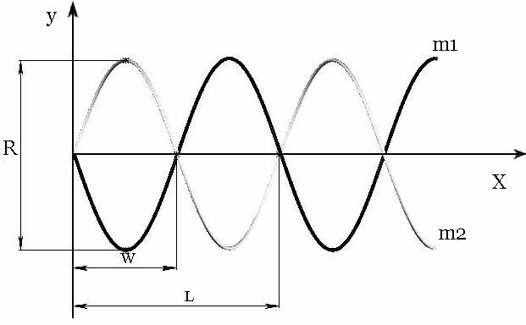
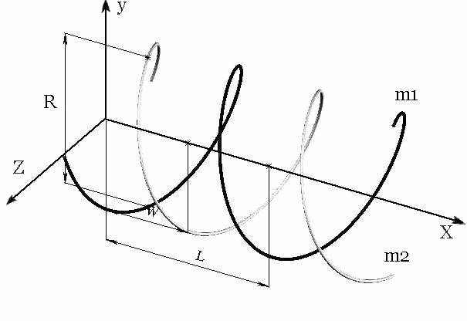
рис.1
Фигура образованная вращением тел на графике
Форма спирали системы на графике имеет вид волны, т.е. движение системы происходит по синусоидальному закону и она является гармоническим осциллятором, следовательно, система имеет циклическую частоту (W), длину волны (L) и амплитуду (R) она является радиусом этой системы. Отсюда следует, что любую устроенную подобным образом систему можно описать волновыми свойствами, следовательно радиус и длина волны будут зависеть от энергии системы.
Описанная система это фотон, а взаимодействующие тела m1 и m2, образующие систему фотон, это нейтрино и антинейтрино.
Для постановки задачи нейтрино обладают массой, это следует из явления нейтринных осцилляций. Вследствие этого энергия фотона зависит от переменной величины гравитационной массы нейтрино. Для характеристики энергии фотона воспользуемся фигурой образованной движением системы фотон (рис.1), где нейтрино движется по спирали, следовательно, движение имеет вид волны. Это объясняет волновые свойства фотона, длину волны и частоту, а также снимает проблему корпускулярно волнового дуализма. При этом очевидна зависимость энергии фотона от длины волны и частоты, чем больше энергия фотона, тем меньше его длина волны и больше частота, и наоборот.
Заряды нейтрино и антинейтрино противоположны по знаку, так как они относятся друг к другу как античастицы и являются зарядообразующими элементами. В фотоне противоположные заряды компенсируют друг друга, поэтому общий заряд системы фотон равен нулю.
Пространственную структуру фотона поясняет рис.2
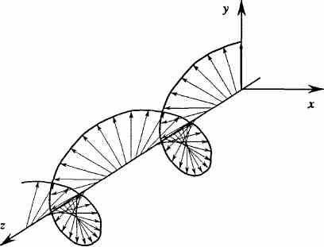
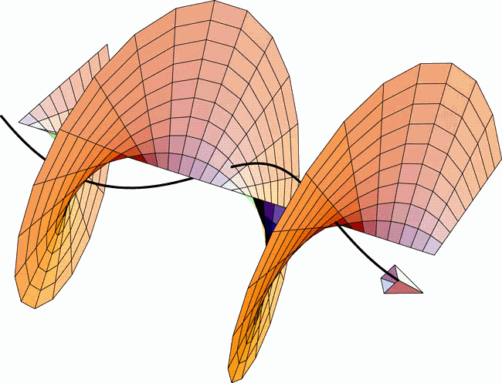
рис.2
Структура движения фотона.
Винтовая линия, изображенная на этом рисунке, есть вектор движения нейтрино образующего систему фотон. Шаг винта равен длине волны. Винтовая форма движения означает, что фотон обладает орбитальным моментом импульса. Давно известно о спиновой поляризации фотона и что фотон характеризуется не только длинной волны но и орбитальным угловым моментом, подтверждается это тем что свет закручивает мелкие предметы, например поляризованный свет, может закручивать углеродные нанотрубки с гигагерцовыми частотами. Эти открытия могут быть объяснены только в рамках данной теории.
Электрон, позитрон и аннигиляция.
Теперь рассмотрим аналогично устроенную фотону систему, состоящую из двух отрицательно заряженных тел нейтрино. Она также как и фотон будет иметь волновые свойства и неограниченно долго существовать во времени. Называется эта система электрон.
Система, состоящая из двух положительно заряженных антинейтрино, называется позитроном.
Электрон с позитроном противоположно заряженные частицы, к тому же обладающие одинаковой массой. Следовательно, они также могут образовать систему типа фотон. Вращаясь вокруг общего центра, постепенно уменьшая радиус вращения, на эти системы начнут действовать центробежные силы и при достижении некоторого критического радиуса центробежные силы разрушат внутреннюю структуру позитрона и электрона, т.е. составляющие их нейтрино перестанут вращаться, будучи прижатыми к радиусу вращения центробежными силами. Электрон и позитрон перестанут существовать как частицы, они образуют пару нейтрино и пару антинейтрино, которые рекомбинируют с образованием двух фотонов.
Поэтапно схема аннигиляции будет выглядеть таким образом
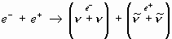
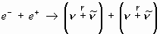
Зная устройство фотона и электрона становиться, понятен вышеописанный процесс аннигиляции. В этом смысле фотон частица, которая всегда находится в стадии аннигиляции. Это свойство выделяет его среди других частиц и определяет скорость его движения.
Причины стабильности частиц и распад нейтрона.
Обязательным условием аннигиляции являются одинаковая масса и разность зарядов аннигилирующих частиц. Так частицы с разной массой притягиваясь, не смогут образовать стабильной системы, а следовательно, никогда не достигнут того критического радиуса, когда центробежная сила разрушит внутреннюю структуру и начнется процесс распада и рекомбинации, аннигиляция. Система, с телами разной массы достигнув некоторого радиуса неизбежно распадается. Поэтому элементарные частицы подразделяются на стабильные и нестабильные только исходя из их внутреннего строения. Фотон, электрон, позитрон, протон и антипротон стабильные частицы так как образованы системами тел одинаковой массы. Нейтрон нестабильная частица, распадающаяся на протон, электрон и антинейтрино. Следовательно, нейтрон и другие нестабильные частицы это системы, образованные телами разной массы и нестабильные во времени. Естественно, возникает вопрос, почему нейтрон стабилен в ядре и неустойчив вне ядра атома. Для понимания сути этого явления сравним систему нейтрон с системой Земля- Луна. Масса Земли во много раз превышает массу Луны, но вращение Луны остается стабильным во времени. Устойчивость вращения планетарной системы Земля –Луна является следствием того что Земля вращается вокруг Солнца по некоторому радиусу , следовательно на Землю действуют центробежные силы пропорциональные ее массе. Поэтому Земля является условно вдавленной в радиус своего вращения вокруг Солнца центробежными силами. Луна, вращаясь вместе с Землей вокруг Солнца, следствии своей меньшей массы не испытывает центробежных сил. Следовательно, Земля не принимает вращательного движения вокруг общего центра масс с Луной, а Луна испытывает только силы притяжения к Земле, поэтому система Земля-Луна абсолютно стабильна в составе Солнца и неустойчива вне Солнечной системы. Подобный механизм действует и на нейтрон, стабилизируя его в составе атома, соответственно вне атома нейтрон неустойчив т.е. протон в составе свободного нейтрона начинает вращаться вслед за связанным с ним нейтрино, отчего гравитационное и электродинамическое взаимодействие между ними постепенно прекращается.
Абсолютное понятие энергии
Сегодня понятие энергии интерпретируется, как способность тела совершать работу. Формула Эйнштейна
впервые связала массу с энергией. Таким образом, любое тело обладает энергией, только благодаря факту своего существования. Это означает, что энергия в связанном виде, энергия покоя, называется материей. Следовательно, энергия это фундаментальное явление природы и по сути означает меру количества движения. Движение в связанном состоянии может находится в виде систем образованных вращением тел имеющих орбитальный момент импульса. Элементарные частицы являются теми вращающимися системами, которые имеют определенное количество энергии вращения, поэтому элементарные частицы служат переходной формой от энергии к материи. Процесс увеличения массы тела при ускорении можно интерпретировать как приращение движения к связанному движению вращения элементарных частиц.
Механизм обмена энергией может идти двумя путями , передача кинетической энергии или излучение. Излучение это процесс обмена фотоном. Исходя, из внутреннего строения фотона как частицы с орбитальным моментом импульса далее рассмотрим процесс его возникновения. Пусть при взаимодействии одинаково заряженных частиц двигающихся на встречу друг другу, к области пространства между частицами, произведется работа по отталкиванию одноименных зарядов. На момент подвода энергии при совершении работы по отталкиванию зарядов кинетическая энергия частиц преобразуется в излучение, т.е. пустая область пространства начала движение и у нее появился импульс и образовался фотон. Например, при взаимодействии двух протонов их кинетическая энергия переходит в энергию фотона.
Другой пример взаимодействия двух электронов
Обладая кинетической энергией электроны взаимодействуя образуют так называемые, тепловые фотоны с малой энергией. И, наоборот, поглощая фотон, электрон приобретает его импульс, ему сообщается кинетическая энергия, сам же фотон исчезает. Поглощение фотона это передача его момента количества движения телу, после чего нейтрино падает на антинейтрино и в этом состоянии уже не может быть движения. А если нет движения нет и энергии следовательно, нет и материи. Система фотон и составляющие её нейтрино исчезают передав свой импульс электрону. Здесь можно сделать вывод, что тепловое движение тел и газов связано с процессами поглощения и излучения фотонов, излучая фотон молекула получает реактивную тягу. Так наличие свободных электронов в металлах дает большую теплоемкость, так как несвязанный электрон образует дополнительно излучающую и поглощающую колебательную систему.
Объяснение бета распада.
Процессы и могут быть объяснены с помощью вышеизложенной теории. Так же схемы распада служат доказательством правильности логики вышеизложенных рассуждений.
Исходные данные об элементарном составе частиц:
фотон
нейтрон
дейтрон
электрон
позитрон
Схема распада нейтрона.
Нейрон это нестабильная вращающаяся система двух частиц разной массы состоящая из протона и нейтрино плюс энергия их связи. В процессе распада энергия связи преобразуется в фотон, который не покидая системы рекомбинирует с образованием электрона и антинейтрино по схеме. Процесс распада внутри ядра нейтрон пересыщенных ядер называется отрицательным бета распадом , соответственно заряд ядра увеличивается на единицу.
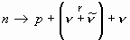
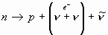
Схема положительного бета распада происходит в протон пересыщенных ядрах. Когда энергия отталкивания протонов ядра становится больше сил притяжения, ядро не разрушается, а в место этого энергия отталкивания идет на образование нейтральной частицы и удаление заряда из ядра в виде позитрона. Заряд ядра уменьшается на единицу. В литературе описывается распад по схеме
в природе подобного рода распад не существует. Действительная схема распада следующая
распад происходит за счет внутренней энергии ядра при протон - протонном взаимодействии по схеме
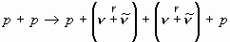
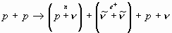
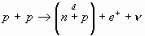
Действуя на ядро положительным зарядом, можно увеличить силы отталкивания между протонами образующими ядро. Так попадание в ядро положительно заряженного антинейтрино вызывает процесс преобразования энергии отталкивания в энергию связи с образованием нейтрона и появлением позитрона, по схеме
появление фотона является следствием торможения нейтрино в поле ядра, отчего кинетическая энергия нейтрино идет на образование фотона так называемое тормозное излучение
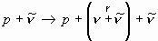
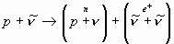
Эта статья только первый шаг к пониманию логики строения материи. Исходя из этой логики, теперь можно говорить о классификации элементарных частиц на основании их внутренней структуры.

